Diagrama de interacción

* Secuencia:
  + Pro: Muestra claramente la secuencia de mensajes en el tiempo.
  + Contra: Fuerza a extender el diagrama a la derecha al agregar un nuevo objeto.
* Colaboración:
  + Pro: Economiza espacio y es fácil agregar nuevos objetos.
  + Contra: Es difícil ver la secuencia de mensajes.

Estos sirven para mostrar la secuencia de mensajes que se envían los diferentes objetos.

**NOTA:** Un mensaje es una llamada a alguna función de un objeto.

Clase Instancia Instancia con nombre

:Venta

v1:Venta

Venta

**Diagrama de colaboración**

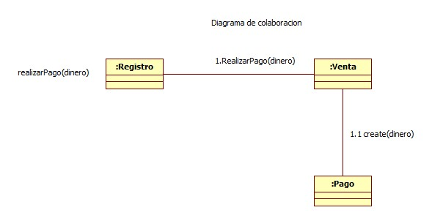

En el diagrama de colaboración se debe poner una flecha sobre el nombre del método y deben estar numerados (Salvo el primero de todos). También se pueden realizar mensajes a si mismos.

El método créate equivale a invocar el constructor de la clase.

Sintaxis de los mensajes:

retorno:= Nombre_Metodo (nombre_parametro[:TipoRetorno_Param],…, nombre_parametro_n[:TipoRetorno_Param]):Tipo_Retorno

Ej:

Espec:=getEspecificacionProducto(id)

Mensajes Condicionales:

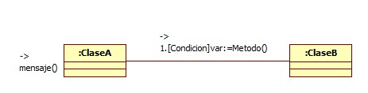

Ej.:

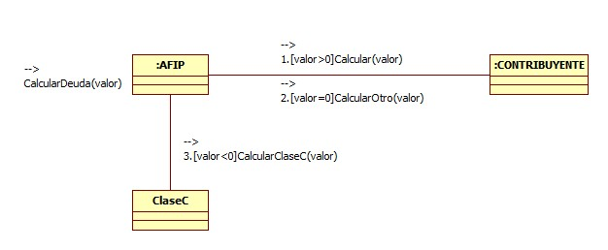

La condición va entre corchetes

Cuando la condición elige el camino a seguir, por un lado y no por otro se usa:

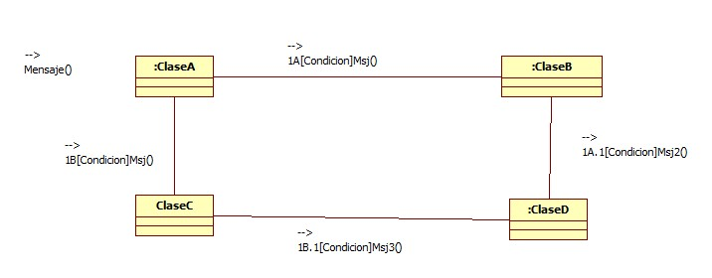

Iteraciones:

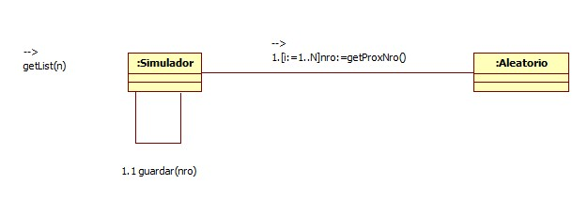

Colecciones:

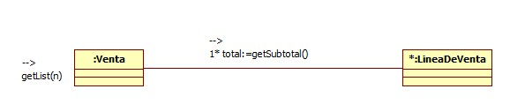

Línea de ventas es un arreglo. Se debe hacer con un cuadrado doble y colocar un asterisco para que se lo distinga como un arreglo.

Diagrama de secuencia:

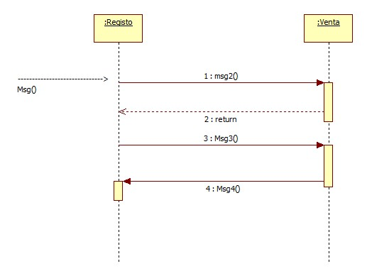

Generalmente no se utiliza el return en los diagramas

Equivalente el primer diagrama de colaboración:

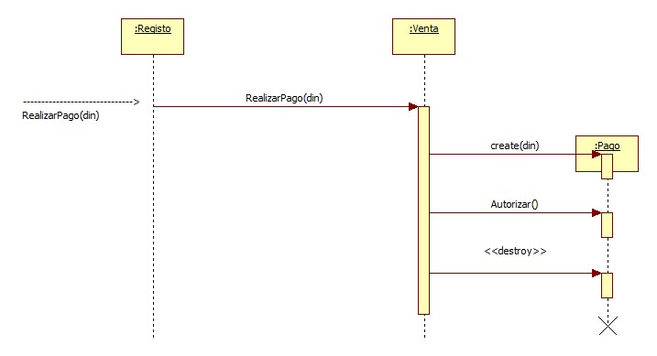

Generalmente el destroy no se utiliza.

Condicionales:

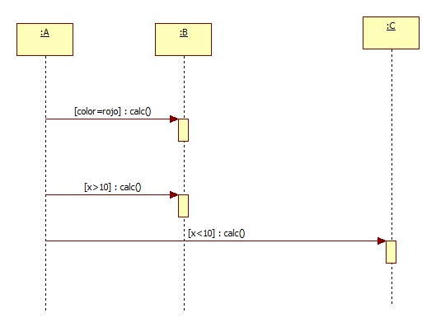

Iteraciones:

